Квитанции

Образец квитанции МУПВ «ВПЭС»

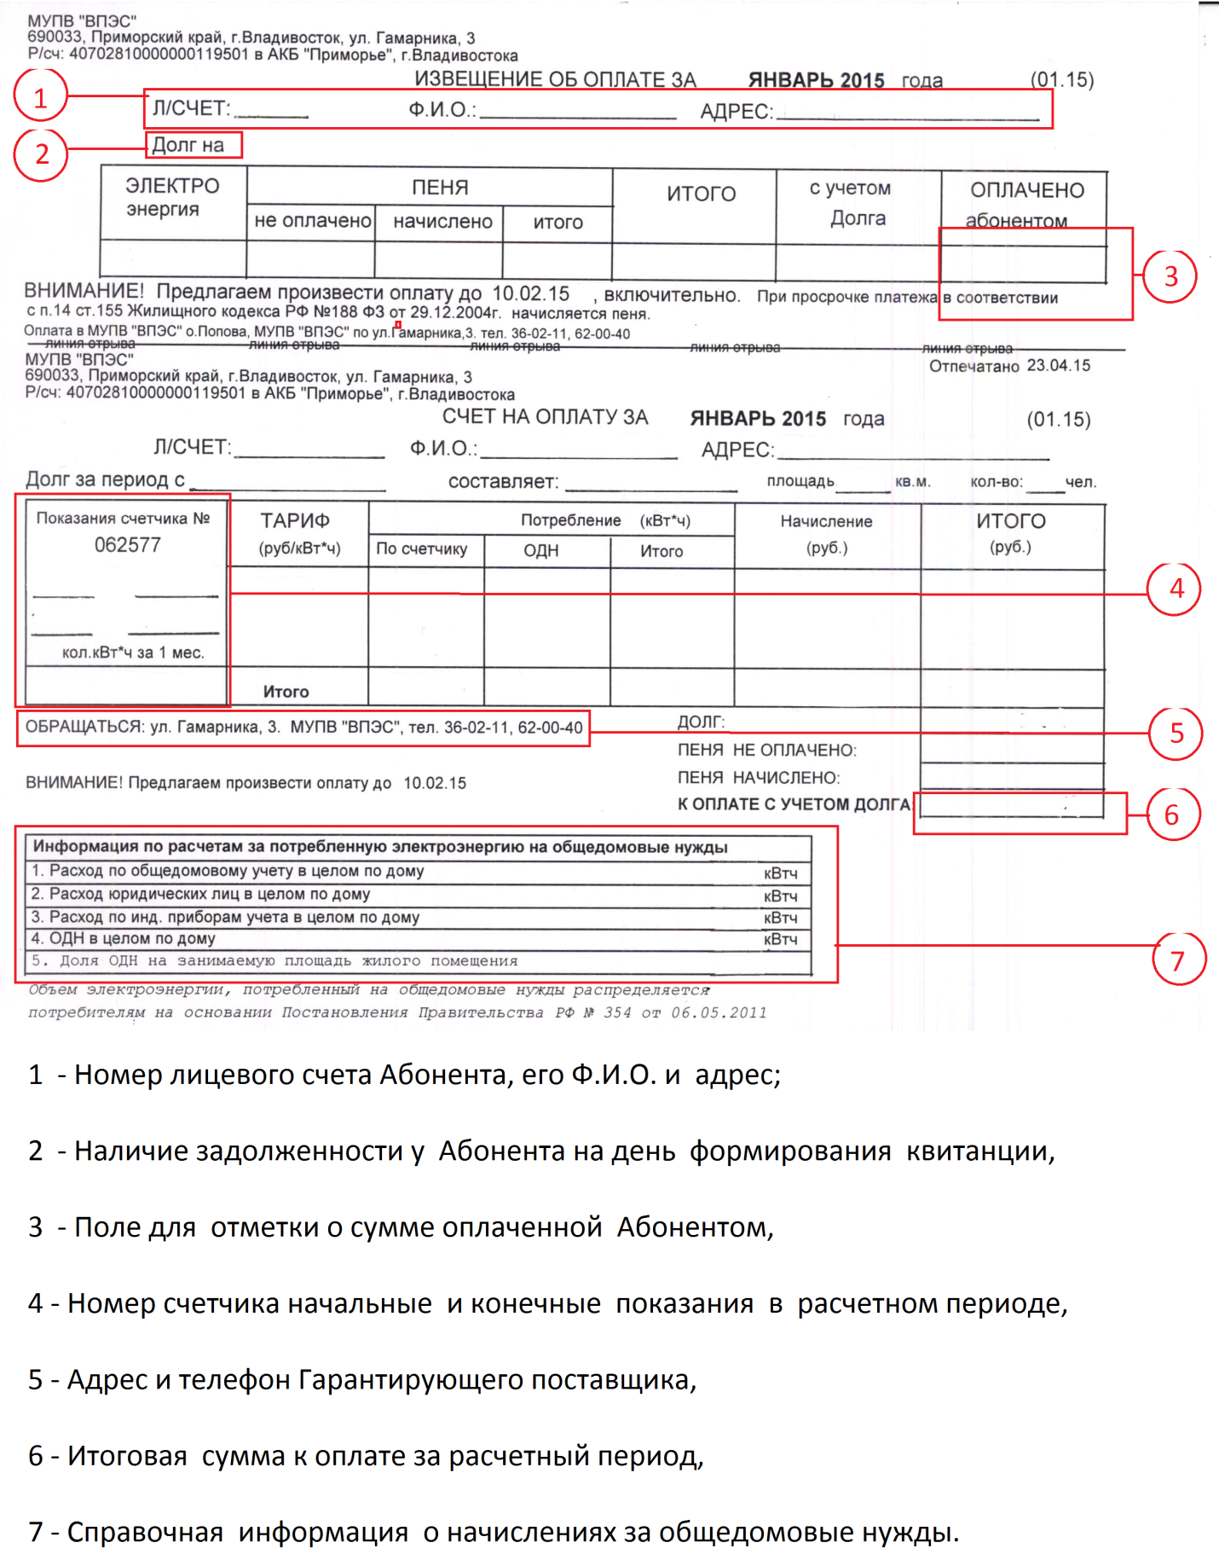

Изменение информации по лицевому счету
В соответствии с Постановления Правительства РФ № 354 «О предоставлении коммунальных услуг собственникам и пользователям помещений в многоквартирных домах и жилых домов» от 6 мая 2011 г. потребитель обязан информировать исполнителя коммунальных услуг об изменении числа граждан, проживающих в занимаемом им жилом помещении, не позднее 5 дней со дня произошедших изменений, в случае если жилое помещение не оборудовано индивидуальным или общим (квартирным) прибором учета.
Если указанная в квитанции информация не соответствует действительности, а именно не верно указано количество комнат в квартире, количество проживающих в ней людей, Ф.И.О владельца, необходимо исправить информацию, путем подачи заявления в МУПВ «ВПЭС» с приложением подтверждающих документов.

Неверная информация в квитанции | Документы, на основании которых будут внесены изменения.
Неверно указано только количество комнат | - Для абонентов, проживающих в многоквартирных жилых домах - копия свидетельства на право собственности или договора социального найма,  - Для абонентов, проживающих в частном доме - копия технического паспорта, копия свидетельства на право собственности.
Неверно указано количество проживающих | Справка по форме №10 из паспортного стола.
Неверно указано ФИО владельца квартиры | Копия свидетельства на право собственности или договора социального найма

Образец заявления
Директору МУПВ «ВПЭС»
Латышеву В.В.
от ________________________
проживающего по адресу
_____________________________

ЗАЯВЛЕНИЕ
Прошу Вас внести изменения по л/с № _____________

Адрес:__________________________________________________________

по количеству прописанных на основании справки по форме № 10.
по количеству комнат
на основании
свидетельства о праве собственности
договора социального найма
по внесению изменений о владельце квартиры
свидетельства о праве собственности
договора социального найма

технического паспорта

__________ дата

_______________Подпись

